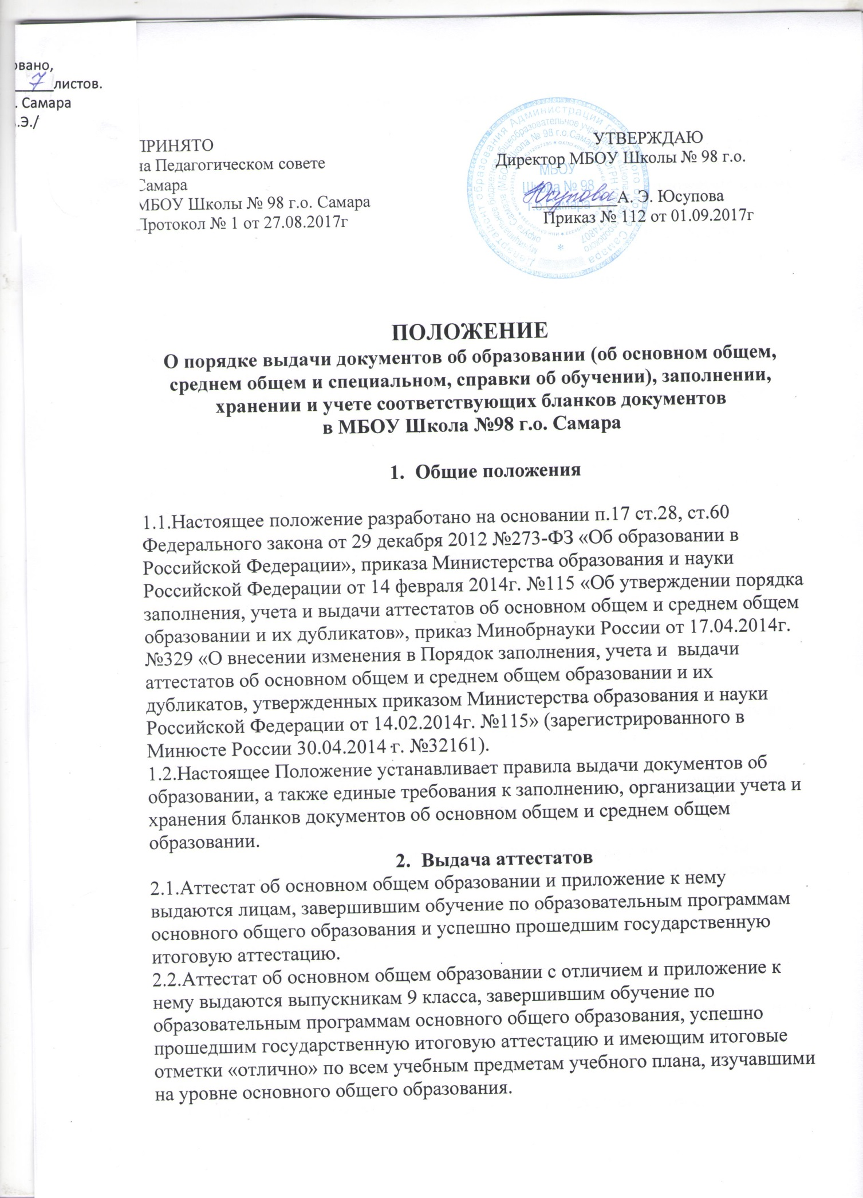
2.3.Аттестат о среднем общем образовании и приложение к нему выдаются лицам, завершившим обучение по образовательным программам среднего общего образования и успешно прошедшим государственную итоговую
аттестацию.
2.4. Аттестат о среднем общем образовании с отличием и приложение к нему
выдаются выпускникам 11 класса, завершившим обучение по
образовательным программам среднего общего образования, успешно
прошедшим государственную итоговую аттестацию и имеющим итоговые
отметки "отлично" по всем учебным предметам учебного плана,
изучавшим на уровне среднего общего образования.
2.5.Аттестаты и свидетельства выдаются выпускникам IX, XI классов на
основании решения педагогического совета образовательной организации. Аттестаты выдаются выпускникам не позднее десяти дней после
даты издания приказа об окончании ими образовательной организации и
выдаче аттестатов.
2.6. Обучающимся, не прошедшим государственную итоговую аттестацию
или получившим на итоговой аттестации неудовлетворительные результаты
более чем по одному обязательному учебному предмету, либо получившим
повторно неудовлетворительный результат по одному из этих предметов в
дополнительные сроки итоговой аттестации, выдается СПРАВКА ОБ
ОБУЧЕНИИ и предоставляется право пройти государственную итоговую
аттестацию по соответствующим учебным предметам не ранее чем через год
в сроки и в формах, устанавливаемых Порядком проведения итоговой
аттестации.
2.7. Аттестат (свидетельство) выдается под личную подпись выпускнику
образовательной организации при предъявлении им документа,
удостоверяющего личность, либо родителям (законным представителям) на
основании документов, удостоверяющих их личность, либо иному лицу на
основании документа, удостоверяющего личность, и оформленной в
установленном порядке доверенности.
2.8. Для регистрации выданных аттестатов в образовательной организации
ведется Книга для учета и записи выданных аттестатов на бумажном
носителе и (или) в электронном виде.
2.9. Книга для учета и записи выданных аттестатов в образовательной
организации ведется отдельно по каждому уровню общего образования и
содержит следующие сведения:
- учетный номер (по порядку);
- код, серия и порядковый номер аттестата;
- фамилия, имя, отчество (при наличии) выпускника;
- дата рождения выпускника;
- наименования учебных предметов и итоговые отметки выпускника по ним;
- дата и номер приказа о выдаче аттестата;
- подпись получателя аттестата;
- дата выдачи аттестата;
- подпись уполномоченного лица организации, осуществляющей
образовательную деятельность, выдавшей аттестат;
- сведения о выдаче дубликата (код, серия и номер бланка дубликата
аттестата, дата и номер приказа о выдаче дубликата аттестата, дата выдачи
дубликата, номер учетной записи выданного дубликата, реквизиты приказа о
выдаче).
2.10. В Книгу для учета и записи выданных аттестатов список выпускников
текущего учебного года вносится в алфавитном порядке отдельно по
каждому классу (со сквозной нумерацией), номера бланков - в возрастающем
порядке. Записи в Книге для учета и записи выданных аттестатов заверяются
подписями классного руководителя, руководителя образовательной
организации и печатью образовательной организации отдельно по каждому
классу, ставится дата и номер приказа об окончании образовательной
организации и выдаче аттестатов. Исправления, допущенные при заполнении Книги для учета и записи выданных аттестатов, заверяются руководителем образовательной организации и скрепляются печатью образовательной организации со ссылкой на номер учетной записи. Книга для учета и записи выданных аттестатов прошнуровывается, пронумеровывается, скрепляется печатью образовательной организации и хранится как документ строгой отчетности.
2.11. Аттестаты, не полученные выпускниками в год окончания
образовательной организации, хранятся в образовательной организации до
их востребования.
2.12. При обнаружении ошибок, допущенных при заполнении аттестата, в
год окончания выпускником образовательной организации выдается аттестат
или приложение к аттестату (далее - приложение) на новом бланке взамен
испорченного. Выдача нового аттестата или приложения взамен
испорченного регистрируется в Книге для учета и записи выданных
аттестатов за новым номером учетной записи. При этом напротив ранее
сделанной учетной записи делается пометка «испорчен, аннулирован, выдан
новый аттестат» с указанием номера учетной записи аттестата, выданного
взамен испорченного.
2.13. Образовательная организация выдает дубликат аттестата в случае его
утраты, порчи (повреждения). В случае утраты, порчи (повреждения) только
приложения взамен выдается дубликат приложения, на котором
проставляются номер сохранившегося аттестата и дата выдачи дубликата
приложения.
2.14. Выдача дубликата аттестата или приложения осуществляется на
основании письменного заявления:
- при утрате аттестата или приложения - с изложением обстоятельств утраты
аттестата или приложения, а также приложением документов,
подтверждающих факт утраты (справки из органов внутренних дел,
пожарной охраны, объявления в газете и других);
- при порче аттестата или приложения, при обнаружении ошибки,
допущенной при заполнении, - с изложением обстоятельств и характера
повреждений, исключающих возможность дальнейшего использования или
указанием допущенных ошибок, с приложением поврежденного
(испорченного) аттестата или приложения, которые уничтожаются в
установленном порядке.
2.15. О выдаче дубликата аттестата или дубликата приложения
образовательной организацией издается приказ. Копия приказа, заявление
выпускника и все основания для выдачи дубликата хранятся вместе с
личными делами выпускников.
2.16. При выдаче дубликата аттестата или дубликата приложения в Книге для
учета и записи выданных аттестатов текущего года делается
соответствующая запись, в том числе указываются учетный номер записи и
дата выдачи оригинала, код, серия и порядковый номер его бланка, при этом
отметка о выдаче дубликата аттестата делается также напротив учетного
номера записи выдачи оригинала в соответствии с пунктом 2.9. настоящего
Положения. Каждая запись о выдаче дубликата аттестата заверяется
подписью руководителя образовательной организации и скрепляется
печатью образовательной организации.
2.17. В случае изменения наименования образовательной организации
дубликат аттестата и (или) приложения выдается образовательной
организацией вместе с документом, подтверждающим изменение
наименования образовательной организации. В случае реорганизации образовательной организации дубликат аттестата и (или) приложения выдается образовательной организацией - правопреемником. В случае ликвидации образовательной организации дубликат аттестата и (или) приложения выдается образовательной организацией , определяемым Учредителем.
2.18. Дубликаты аттестата и приложения выдаются на бланках образца,
действующего в период обращения о выдаче дубликата, независимо от года
окончания выпускником образовательной организации.
2.19. Решение о выдаче или отказ в выдаче дубликата аттестата или
приложения принимается образовательной организацией в месячный срок со дня подачи письменного заявления.
2.20. Документы о соответствующем уровне общего образования по форме,
определенной образовательной организацией самостоятельно, не подлежат
обмену на аттестаты.
3. Заполнение бланков аттестатов и приложений
Осуществляется в соответствии с приказом Министерства образования и
науки Российской Федерации от 14 февраля 2014г. №115 «Об утверждении
Порядка заполнения, учета и выдачи аттестатов об основном общем и
среднем общем образовании и их дубликатов».
3.1. Бланки аттестатов и приложений заполняются на русском языке с
помощью принтера (шрифтом черного цвета), в том числе с использованием
компьютерного модуля заполнения аттестатов и приложений, позволяющего
автоматически формировать электронную Книгу для учета и записи
выданных аттестатов. Заполнение рукописным способом аттестатов и
приложений не допускается.
3.2. Фамилия, имя, отчество (при наличии) выпускника вносятся в бланк
аттестата в соответствии с данными, указанными в документе,
удостоверяющем личность выпускника, в дательном падеже. После записи
фамилии, имени, отчества (при наличии) указывается год окончания
образовательного учреждения, полное наименование образовательной
организации (в винительном падеже), которое окончил выпускник, в
соответствии с полным наименованием образовательной организации
согласно его уставу, а также название места его нахождения -
муниципального образования, субъекта Российской Федерации. При
недостатке выделенного поля в наименовании образовательной организации,
а также его места нахождения допускается написание установленных
сокращенных наименований.
3.3. На обложке приложения указываются: код, серия и порядковый номер
аттестата; фамилия, имя и отчество (при наличии) выпускника в
именительном падеже; дата рождения (число, месяц, год), где число пишется
арабскими цифрами, месяц - прописью в родительном падеже, год рождения
- четырехзначными арабскими цифрами.
3.4. В приложении выставляются итоговые отметки по каждому учебному
предмету обязательной части базисного учебного плана и части учебного
плана образовательной организации, формируемой участниками
образовательного процесса, изучавшемуся выпускником (в случае, если на
его изучение отводилось по учебному плану образовательной организации
не менее 64 часов за два учебных года). В разделе «Дополнительные
сведения» перечисляются наименования учебных курсов, предметов,
дисциплин, изученных выпускником в объеме менее 64 часов за два учебных
года, в том числе в рамках платных дополнительных образовательных услуг,
оказываемых образовательной организацией.
3.5. Название каждого учебного предмета записывается на отдельной строке
с прописной (заглавной) буквы, без порядковой нумерации, в именительном
падеже со следующими допустимыми сокращениями и аббревиатурой:
Информатика и ИКТ - Информатика;
Физическая культура - Физкультура;
Мировая художественная культура - МХК;
Изобразительное искусство - ИЗО;
Основы безопасности жизнедеятельности - ОБЖ.
3.6. Отметки по учебным предметам проставляются арабскими цифрами и в
скобках - словами. При этом возможно сокращение слова в соответствии с
правилами русской орфографии (например, удовлетворительно -
удовл.). Записи «зачтено», «не изучал», «освобожден» не допускаются. На незаполненных строках приложения ставится «Z».
3.7. Форма получения образования в аттестатах и приложениях не
указывается.
3.8. В дубликате аттестата после фамилии, имени, отчества (при наличии)
указывается год окончания и полное наименование той образовательной
организации, которое окончил выпускник, ставится дата выдачи дубликата
аттестата. На бланках титула аттестата и приложения справа в верхнем углу
ставится штамп «Дубликат».
3.9. Подпись руководителя образовательной организации в аттестат и
приложение проставляется черной пастой с последующей ее расшифровкой
(инициалы, фамилия). В случае временного отсутствия руководителя
образовательной организации аттестат и приложение подписываются лицом, исполняющим обязанности руководителя образовательной организации , на основании приказа образовательной организации. При этом перед словом «руководитель» сокращение «и.о.» или вертикальная черта не допускаются.
3.10. Не допускается заверение бланков аттестата и приложения
факсимильной подписью.
3.11. Заполненные бланки аттестатов и приложений скрепляются печатью
образовательной организации с изображением Государственного герба
Российской Федерации. Оттиск печати должен быть ясным, четким и легко
читаемым.
3.12. Бланки аттестатов и приложений после их заполнения должны быть
тщательно проверены на точность и безошибочность внесенных в него
записей. Не допускаются подчистки, пропуски строк.
4. Учет и хранение бланков аттестатов и приложений
4.1. Бланки аттестатов и приложений как документы строгой отчетности
должны храниться сейфе, закрытом на замок.
4.2. Не использованные в текущем году бланки аттестатов и приложений,
оставшиеся после выдачи аттестатов выпускникам, хранятся в
образовательной организации.
4.3. Бланки аттестатов и приложений, испорченные при заполнении,
подлежат списанию и уничтожению по решению создаваемой в
образовательной организации комиссии под председательством руководителя образовательной организации. Комиссия составляет акт в двух экземплярах.
В акте указываются количество (числом и прописью) и номера
уничтожаемых бланков аттестатов и приложений. Испорченные документы
вместе актом прикладываются к документам, где номера титулов аттестатов
вырезаются и наклеиваются на отдельный лист бумаги, который прилагается
к первому экземпляру акта.
4.4. Лица, назначенные руководителем образовательной организации
ответственными за хранение, учет и выдачу бланков аттестатов (или сам
руководитель), на основании накладной принимают бланки твердых обложек
и титулов аттестатов, приложений по количеству и качеству, проверяют
отсутствие дефектов.
4.5. Учет бланков аттестатов и приложений ведется по каждому уровню
общего образования и по каждому виду документа отдельно, в
соответствующей Книге учета бланков аттестатов как на бумажном носителе,
так и в электронном виде.
4.6. Книга учета бланков аттестатов включает следующие сведения:
1. При учете полученных бланков аттестатов:
- номер учетной записи;
- наименование организации-изготовителя;
- дата получения бланков аттестатов;
- количество полученных бланков аттестатов, в том числе титулов (с
указанием типографских номеров), твердых обложек, приложений;
2. При учете выданных бланков аттестатов:
- номер учетной записи;
- дата выдачи бланков аттестатов;
- количество выданных бланков аттестатов, в том числе титулов (с указанием
типографских номеров), твердых обложек, приложений;
3. При учете остатков бланков аттестатов:
- остаток бланков аттестатов на 1 января текущего года;
- количество приобретённых бланков аттестатов в текущем году;
- количество израсходованных бланков аттестатов (приложений) в текущем
году - всего, из них: выдано выпускникам текущего года, выдано взамен
испорченных, выдано дубликатов;
- количество бланков аттестатов (приложений), утраченных (или
испорченных) в силу различных причин (утеряно, похищено, испорчено при
наводнении, аварийных и техногенных ситуациях);
- остаток бланков аттестатов на 31 декабря текущего года;
- подпись ответственного лица с расшифровкой - фамилия, имя, отчество
(при наличии), должность.
4.7. Книга учета бланков аттестатов должна быть пронумерована,
прошнурована, иметь на последней странице запись о количестве страниц,
печать и подпись руководителя образовательной организации. Записи в
Книге учета бланков аттестатов производятся в хронологическом порядке
при совершении каждой операции прихода-расхода лицом, ответственным за
получение, хранение, учет и выдачу бланков аттестатов.

